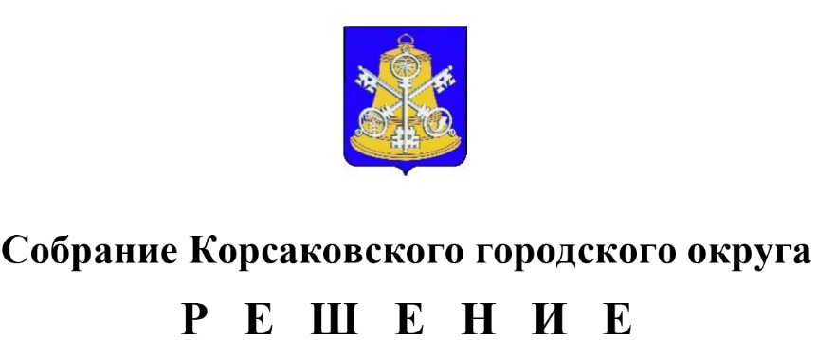

Принято __30.10.2020___ №___132 ___
на 33 -м заседании 6-го созыва
Об установлении срока рассрочки оплаты недвижимого имущества находящегося в муниципальной собственности Корсаковского городского округа и приобретаемого субъектами малого и среднего предпринимательства при реализации преимущественного права на приобретение арендуемого имущества

В соответствии с частью 1 статьи 5 Федерального закона от 22.07.2008 № 159-ФЗ «Об особенностях отчуждения недвижимого имущества, находящегося в государственной или в муниципальной собственности и арендуемого субъектами малого и среднего предпринимательства, и о внесении изменений в отдельные законодательные акты Российской Федерации», статьей 35 Федерального закона от 06.10.2003 № 131-ФЗ «Об общих принципах организации местного самоуправления в Российской Федерации» Собрание РЕШИЛО:
- Установить срок рассрочки оплаты приобретаемого субъектами малого и среднего предпринимательства арендуемого недвижимого имущества, находящегося в муниципальной собственности Корсаковского городского округа, при реализации преимущественного права на приобретение арендуемого имущества пять лет.
- Опубликовать настоящее решение в газете «Восход».

Председатель Собрания
Корсаковского городского округа Л.Д. Хмыз

Исполняющий обязанности мэра
Корсаковского городского округа Г.П. Голодников

